Методи аналізу ієрархій для розв’язання задач передбачення
з врахуванням оцінок групи експертів
Н.Д.Панкратова, natalidmp@gmail.com, ННК “ІПСА” Н.І.Недашківська, n.nedashkivska@gmail.com, ННК “ІПСА”
Нехай задано: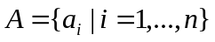 - множина альтернатив рішень; 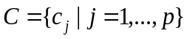 - множина критеріїв; 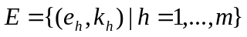 - множина експертів, 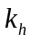, 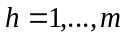 - коефіцієнти компетент-ності експертів. Потрібно знайти вектор 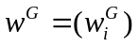 агрегованих коефіцієнтів відносної важливості (ваг) альтернатив за множиною критеріїв, використовуючи оцінки всіх експертів з E.
В роботі поставлена задача розв’язується з використанням методу аналізу ієрархій в два етапи. На першому етапі ваги 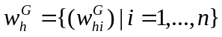 альтернатив за множиною критеріїв розраховуються за оцінками кожного експерта 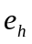, . Для цього використову-ються дистрибутивний, ідеальний, мультипліка-тивний, максимінний синтези чи метод групо-вого врахування бінарних відношень переваг альтернатив [1]. На другому етапі ці ваги агрегуються з врахуванням коефіцієнтів компе-тентності експертів за методами AIJ (група є індивідом, що діє як новий експерт) та AIP (група діє як множина індивідів).
В методі AIJ групова МПП 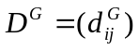 розраховується з індивідуальних МПП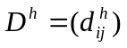, наданих експертами 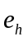, 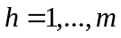, використо-вуючи 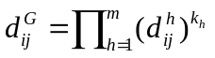 ,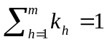, 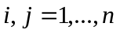 (метод WGMM). Груповий вектор ваг 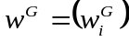, 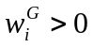 розраховується з групової МПП 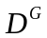 за методами знаходження локальних ваг: головного власного вектора, геометричної середньої чи оптимізаційними [1].
В методі AIP спочатку розраховуються індивідуальні вектори ваг 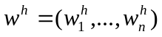з індивідуальних МПП , 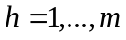 за одним з методів знаходження локальних ваг. Потім груповий вектор ваг 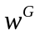 обчислюється з векторів ваг 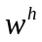: 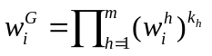 (метод WGMM) або 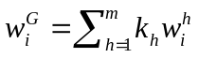, 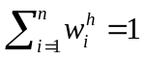 (метод WAMM), в обох методах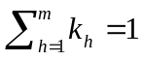, 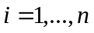.
Проведено дослідження методів AIJ і AIP аналізу ієрархій багатокритеріальної підтримки прийняття рішень, показані приклади їх використання при розв’язанні задач передбачення.
Список літератури
1. Панкратова Н.Д., Недашківська Н.І. Моделі і методи аналізу ієрархій: Теорія. Застосування: Навчальний посібник. – К: ІВЦ «Видавництво «Політехніка», 2010. – 371 с.

